**CheckBoxListTile**

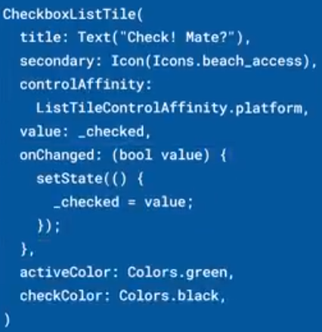

|  |  |
| --- | --- |
| **Código** | **Comentarios** |
| import 'package:flutter/material.dart';  class CheckBoxListTileScreen extends StatefulWidget {    const CheckBoxListTileScreen({Key? key}) : super(key: key);    @override    State<CheckBoxListTileScreen> createState() => _CheckBoxListTileScreenState();  }  class _CheckBoxListTileScreenState extends State<CheckBoxListTileScreen> {    bool isValid = false;    @override    Widget build(BuildContext context) {      return Scaffold(        appBar: AppBar(          title: const Text('CheckBoxListTile'),          centerTitle: true,        ),        body: Center(          child: Column(            children: [              CheckboxListTile(                  title: const Text("Es válido - leading"),                  secondary: const Icon(Icons.check),                  controlAffinity: ListTileControlAffinity.leading,                  value: isValid,                  activeColor: Colors.green,                  checkColor: Colors.red,                  onChanged: (value) {                    isValid = value ?? false;                    setState(() {});                  }),              CheckboxListTile(                  title: const Text("Es válido - trailing"),                  secondary: const Icon(Icons.check),                  controlAffinity: ListTileControlAffinity.trailing,                  value: isValid,                  activeColor: Colors.red,                  checkColor: Colors.green,                  onChanged: (value) {                    isValid = value ?? false;                    setState(() {});                  }),              CheckboxListTile(                  title: const Text("Es válido - platform"),                  secondary: const Icon(Icons.check),                  controlAffinity: ListTileControlAffinity.platform,                  value: isValid,                  onChanged: (value) {                    isValid = value ?? false;                    setState(() {});                  }),            ],          ),        ),      );    }  } |  |



                                                                                                       